Visietekst : Zeewierboerderij.

Wat is ons project?
* Ontwerpen van een zeewierboerderij.

Waarom een zeeboerderij?
* Meer nood aan natuurlijke, minder vervuilende producten in de wereld.
* Kweken van natuurlijke producten voor voeding, bouwmaterialen, cosmetica,…
* Kan ook ineens helpen bij het proper maken (opvang plastic) van zeeën en oceaan.
* Er kan ook onderzoek gedaan worden in labo’s over kwaliteit zeewater en vervuiling.

Wat gaan we kweken?
* Zeewier, oesters, mosselen, …. => natuurlijke producten die voor meerdere dingen kunnen gebruikt worden in het dagelijks leven en die beter en gezonder zijn dan kunststoffen.

Hoe gaan we dit doen?
Ontwerpen en bouwen zeewierboerderij: * Plaats? (zee en oceaan)
- Hoe werkt het? (onder water kweken, automatisatie met robots, techniekers aanwezig op woonvlots boven op zee…)
- Hoe komen we aan energie? (windenergie, zonne-energie, energie uit het water?)

Wat gaan we kweken

Voeding (zeewier)
-Zeesla: heeft een dunne transparante en felgroene bladeren. (groeit overal op de wereld
-Nori: bevat veel eiwit en vitaminen. Het wordt vaak gebruikt voor sushi-rollen.
-Kombu: Je kunt er thee van maken.
-Dulse: Wordt gedroogd gegeten als snack.

Bouwmateriaal (zeewier)
De droge, grasballetjes van de Posidonia oceanica.
Zeewiersolatie is een materiaal met unieke eigenschappen:
het isoleert even goed als andere bioecologische isolatiemateriaalen en is van nature schimmel en brandwerend. Daarnaast werkt het materiaal ook vochtregulerend en mag het geplaatst worden in vochtige ruimtes.

Cosmetica (zeewier)
Iers mos en rode zeewier gel extracten worden gebruikt als bindmiddel voor handcrèmes, bodylotions, cosmetica en shampoos. Deze slijmachtige componenten beschermen ook tegen uitdroging van de huid.

Mosselen en oesters
We kunnen ook mosselen en oesters kweken op de zeeboerderij. Er zijn 2 soorten oesters en veel varianten. Op dit moment zijn de meest voorkomende oesters in Europa de ostrea edulis (de platte oester) en de Crassostrea gigas (holle oester) Er zijn dus 2 soorten en heel veel varianten in grootte, smaak, vorm en kleur. Mosselen zijn in verschillende maten. Mosselen worden gekweekt uit mosselzaad (dit zijn de larven van de mossel zonder schelp). Deze kweek duurt anderhalf tot twee jaar!

Oesterschelpen
filtermateriaal. Je kan de schelpen van een oester gebruiken als filtermateriaal. De schelpen zijn zeer geschikt om als biologisch filtermateriaal in een trickle of meerkamersysteem ingezet te worden.

Vissen gebruiken als meststoffen voor zeewier?
Je kan alle vissen gebruiken als meststof. Het bloed van de vis wordt verwerkt tot een droog poeder/korrels. Het bevat veel stikstof wel 14%, het bevat verder weinig andere voedingsstoffen en is dus een snelwerkende enkelzijdige meststof. Maar zeewier heeft dat niet nodig, alles wat ze nodig hebben om te leven halen ze direct uit het water in hun omgeving.

Voordelen van zeewier als meststof

Zeewier als meststof gebruiken heeft verschillende positieve effecten op zowel de plant, als op de bodem. (kunnen we eventueel gebruiken voor soorten planten?)
- versterkt de plantencellen
- verbetert de bodemstructuur en vochtopname
- verbetert de fotosynthese
- stimuleert de vruchtgroei van planten
- positief effect in tijden van droogte
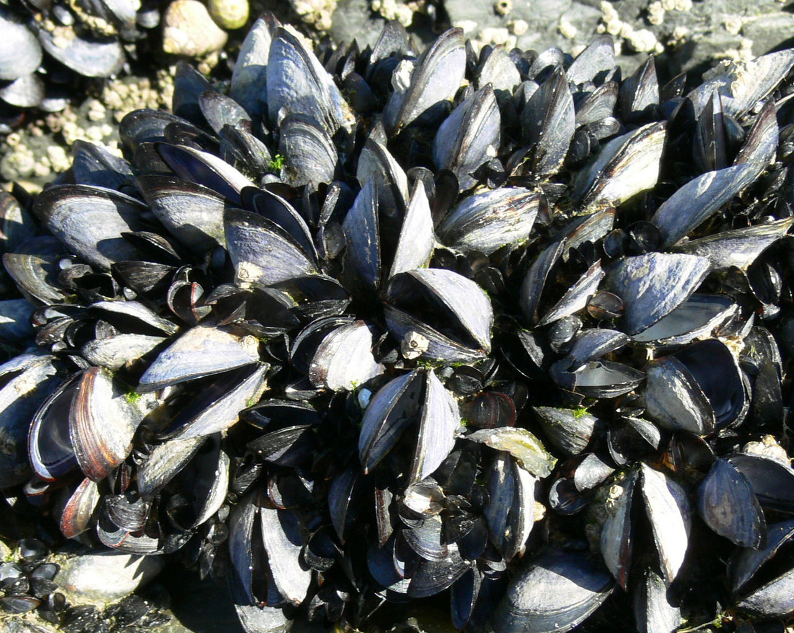
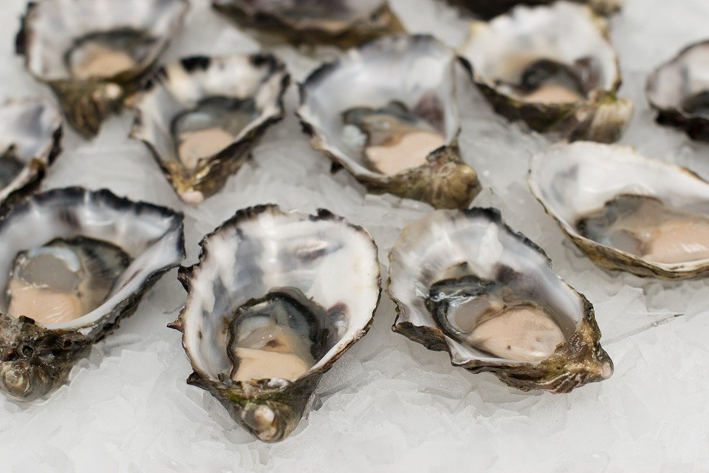
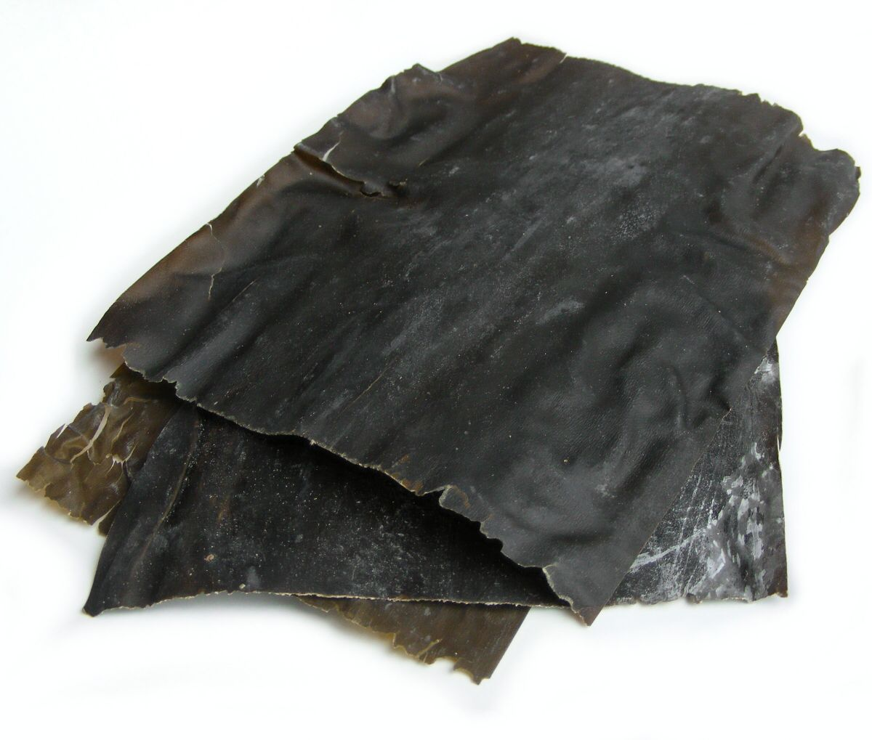
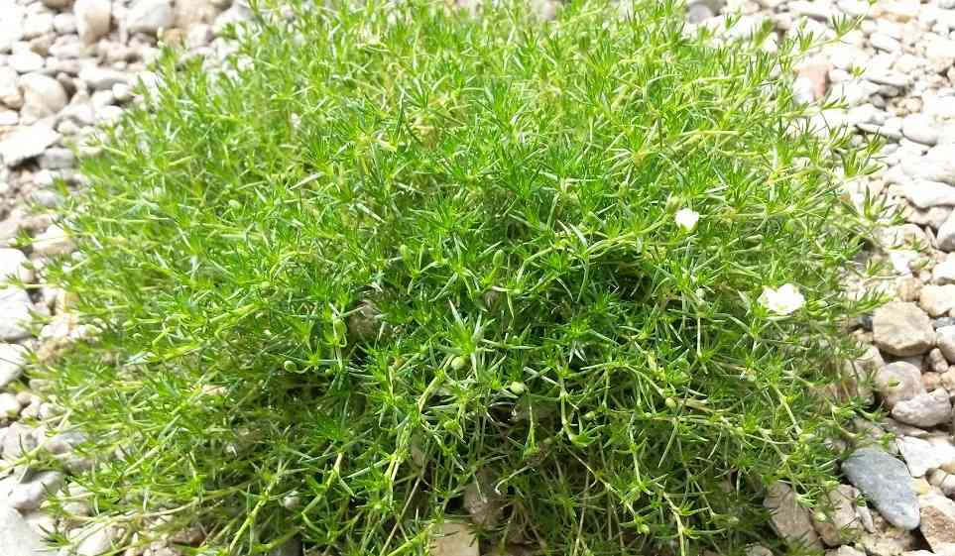
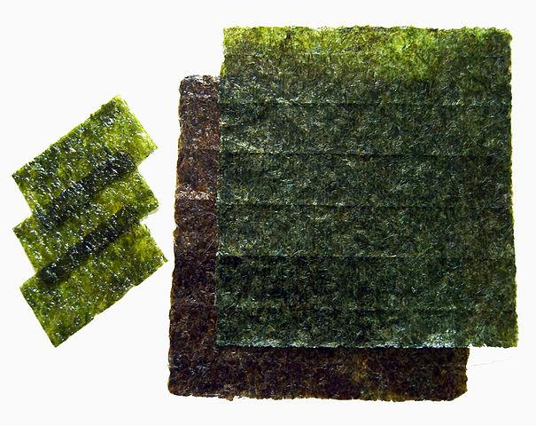
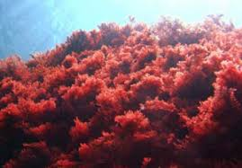
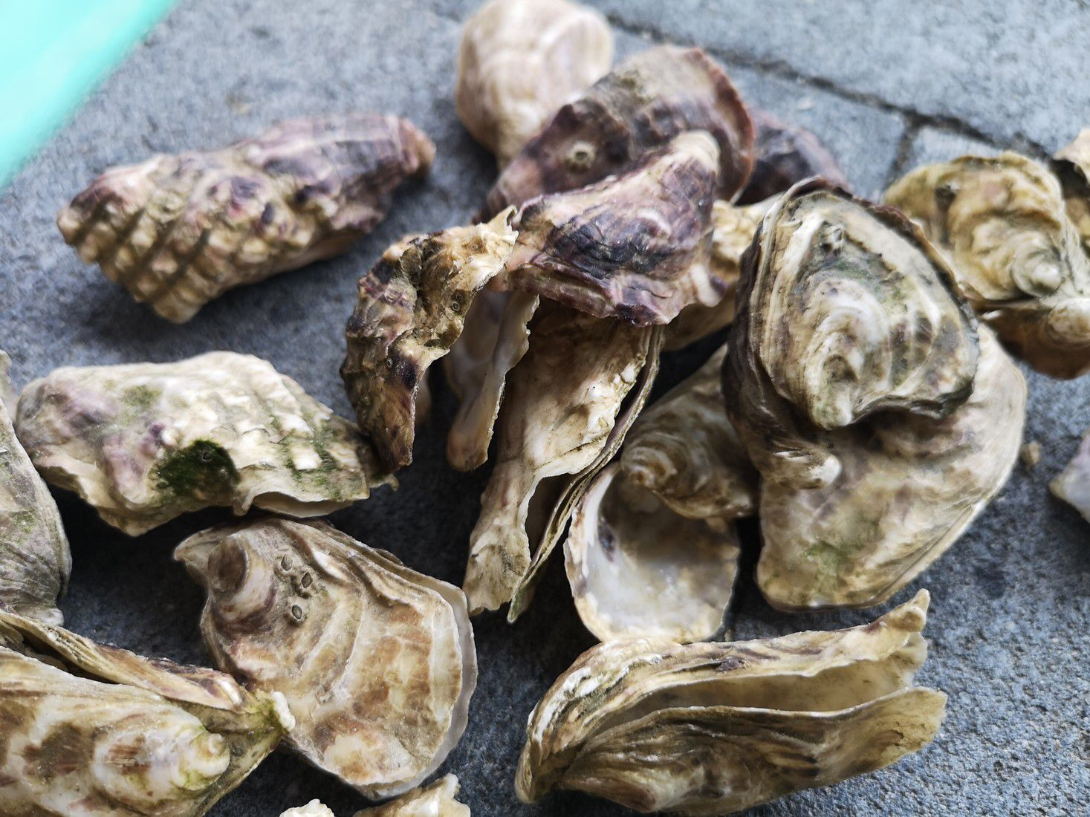
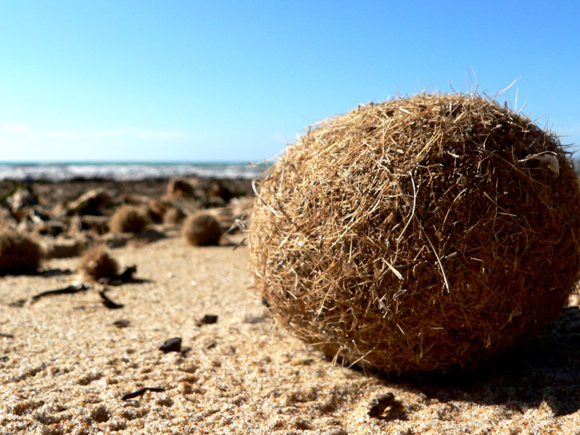
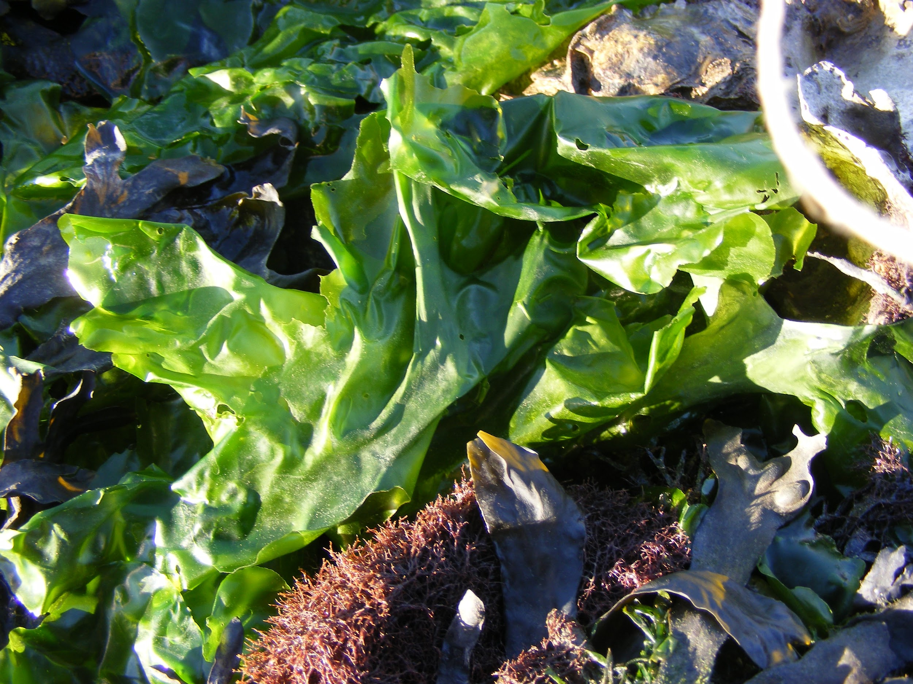

Plastic opvang

Plastic opvang
- Plastic dat uit de rivieren komen opvangen met netten.

Wat kunnen we ermee maken of doen?
- Recycleren Van het gerecycleerde plastic kan er een dunne draad van worden gemaakt.
- Materiaal voor het lab, boten, meubels, windmolens, bestek, servies.
- We kunnen zelfs een serre er meemaken.

Maar hoe doen we dat en hoe werkt het?
- Door heel veel plastic flessen bij elkaar te doen kan je een serre er meemaken.
- De flessen zorgen ervoor dat de temperatuur stijgt.
- Het lijkt niet stevig maar is het wel!
- Het is ook eenvoudig te repareren als een fles kapot zou gaan.

Kan er kleding van worden gemaakt?
- Ja, dat kan. Want van gerecycleerd plastic kan er een dunne draad van worden gemaakt, die wordt geweven met een hennepdraad.

Maar gaat het samen?
- Ja hoor, het verstevigt elkaar zelfs dus als ze samengaan kun je er kleding van maken.

Energieopwekking

Zonnepanelen

Windmolen

Getijdenenergie
Getijdenenergie is energie die wordt gewonnen door gebruik te maken van het verschil in waterhoogte tussen eb en vloed. Op de open oceaan is dit slechts enkele decimeters, maar door de bijzondere vorm van sommige kusten waar grote trechtervormige inhammen bestaan, kan het waterhoogteverschil op zulke plaatsen tot vele meters oplopen, voldoende om bij vloed het hoge water achter een dam te vangen en dit bij laag water via turbines gekoppeld aan generatoren terug te laten lopen. Getijdenenergie is heel betrouwbaar en duurzaam, altijd aanwezig, en beter voorspelbaar dan zonne- of windenergie. Tot vandaag zijn er weinig energiecentrales die getijdenenergie produceren. Ze moeten ingepland zijn aan de kustlijn waar het hoogteverschil zeer groot is.

Wat kunnen we doen?
- Met het water van de golven in een ruimte laten lopen en dat met wieltjes in die kamer als het water er dan uitloopt laat dat de wieltjes draaien waardoor dat elektriciteit opwekt.

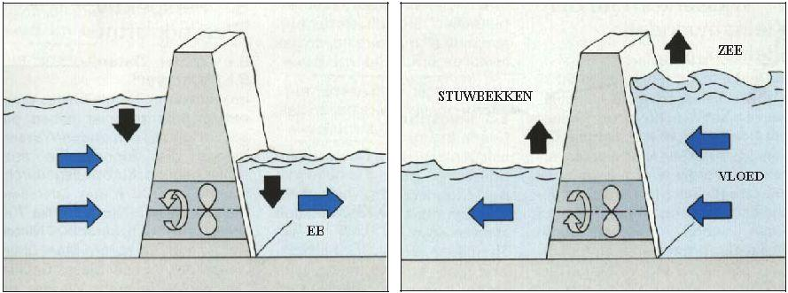

Geautomatiseerde werktuigen (duikbootdrones)

Locatie?

- De duikboten zitten in een onderwater parking.

Timing ?

- De duikboten komen drie keer per dag om dezelfde tijd checken of het zeewier rijp is.
1ste keer om 8 ‘s morgens
2de keer om 13 uur ‘s middags
3de keer om 21 uur ‘s avonds

Wat?

- Ze gaan het zeewier ( of andere zeevruchten ) scannen en zien of ze rijp zijn, als ze niet rijp zijn laten ze het met rust maar als ze rijp zijn dan laten ze drones komen met een signaal. de drones komen uit de parking en plukken het zeewier, als ze vol zijn dan gaan ze naar boven en leggen ze het in een speciale kamer boven water. Ze blijven doorgaan totdat er geen rijpe zeewier meer is, dan gaan ze terug naar de parking met de duikboten.

Afmetingen?

- de duikboten zijn 1m50 = grijze kleur
- de drones zijn 1m20 = rode kleur

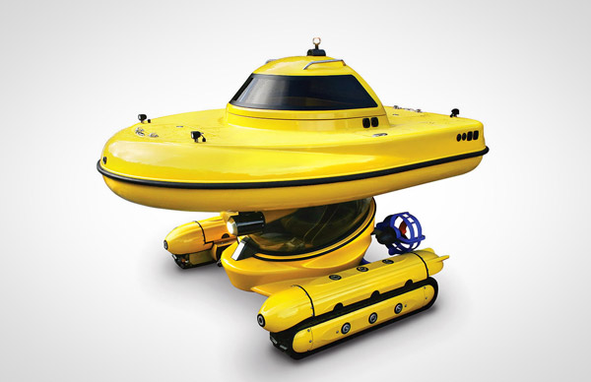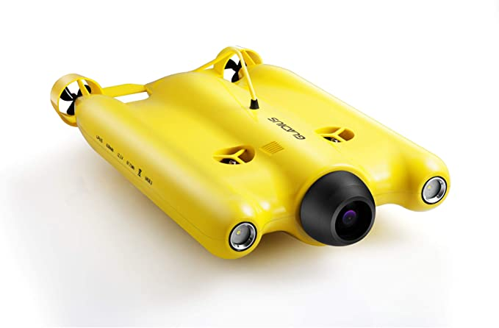

Laboratorium voor onderzoek

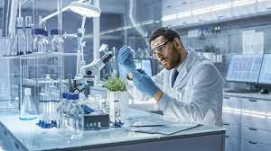
Producten:

- Mosselen
- Oesters
- Zeewier

Toepassingen:

- Voedingsindustrie
- Cosmetica
- Bouwmateriaal
- Research
______________________________________________________

Commerciële onderzoeken

Wat onderzoeken we?

Steekproeven om de kwaliteit te controleren nadien gaat het nog door een sorteermachine.

Proeven onderzoeken…

- Grootte
- Kwaliteit
- Hoeveelheid chemische stoffen aanwezig
(Die uit het water afkomstig zouden kunnen zijn)
- Voedingswaarde
- Mogelijke toepassingen van zeewier

Research

Er zijn veel manieren om zeewier te gebruiken: voedsel voor mensen en dieren, cosmetica, brandstoffen, ....

Hoe produceren we biologische brandstoffen en grondstoffen?
Dit wordt onderzocht in het laboratorium.

Het laboratorium probeert ook andere nieuwe toepassingen van zeewier te ontwikkelen.

